Департамент образования города Москвы
Государственное бюджетное общеобразовательное
учреждение города Москвы «Школа № 171»
Дошкольное отделение

Методическое объединение для воспитателей
«Развитие игровой деятельности детей дошкольного возраста»
Дата и время проведения: 26 октября 2017 года (четверг), 09.30
Место проведения: ГБОУ Школа №171, Дошкольное отделение № 7
Адрес: Хамовнический вал, дом 10 А
Целевая аудитория: воспитатели Дошкольных отделений образовательных организаций города Москвы

ПРОГРАММА СЕМИНАРА

Заместитель директора Анна Владимировна Синица:
Доклад «Развитие игровой деятельности детей дошкольного возраста» | 09.30
Воспитатель Журавлёва Оксана Борисовна
Создание условий и организация спонтанной игры «Песочные чудеса» с использованием кинетического песка | 09.50
Инструктор по физической культуре Макарова Светлана Михайловна:
Самоорганизация детей старшего дошкольного возраста в играх с правилами «Ловкие, спортивные, дружные!» | 10.25
Воспитатель Вотякова Ольга Владимировна
Сюжетно-ролевая игра с детьми старшего дошкольного возраста «История, которую придумали дети» | 11.00
Ответы на вопросы. Подведение итогов методического объединения. Экскурсия по детскому саду. Приглашение на чай | 11.30

Место проведения: ЦАО, ГБОУ Школа №171, Дошкольное отделение №7
Адрес: Хамовнический вал, дом 10 А
Проезд: ст. м. «Фрунзенская», первый вагон из центра. Выход из дверей метро направо,
перейти дублёр Комсомольского проспекта, пройти на остановку «Метро
Фрунзенская». Троллейбус № 28, проехать три остановки. От остановки
«Комсомольский проспект» пройти пешком 410 метров (см. схему).
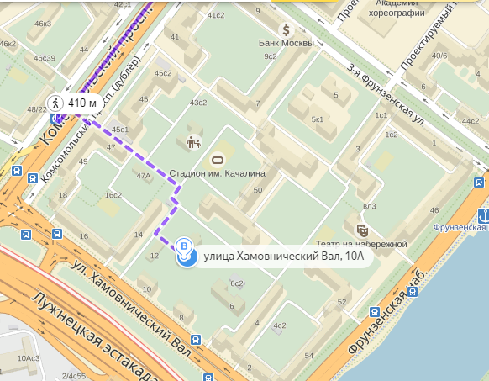
Телефоны: 8 (499) 242-71-45, 8 (499) 242-30-92

